Leusden, 16 juni 2021

Geachte raadsleden en college van B&W ,

Hierbij vragen wij uw aandacht voor het volgende.
Windalarm Amsterdam heeft najaar 2020 het secretariaat van het Nationaal Programma Regionale Energiestrategie (NP RES) gevraagd naar nut en noodzaak van het huidige beleid. NPRES verwees naar de website van het klimaatakkoord waar staat dat er op zee geen plek is. Windalarm heeft toen naar een rapport gevraagd waar dat dan uit zou blijken. Dat had men niet. Ze hebben de vraag doorgestuurd naar het ministerie van Economische Zaken en Klimaat. Die kwam met een verhelderende brief van 5 kantjes (zie de bijlage van het rapport “Tijd voor een moratorium voor wind-op-land” https://windalarm.org/doc/position-papers/Windalarm%20-%20Tijd%20voor%20een%20wind-op-land%20moratorium%2029-04-2021.pdf pagina 24 e.v. ). Conclusie: in 2018 dachten we dat meer wind op zee niet kon vanwege de EU habitat richtlijnen maar vanaf april 2019 waren er geen belemmeringen meer (op basis van nader wetenschappelijk onderzoek). Er is ook ruim genoeg ruimte voor onze behoefte tot 2050 (zie ook de overheidswebsite www.wind-op-zee.nl). Waarom er dan toch nog wind-op-land in het klimaatakkoord (juni 2019) is afgesproken? “Omdat de regionale overheden ook hun bijdrage wilden leveren”. Niet omdat het nodig was om de doelstellingen te halen of omdat het goedkoper is (!).

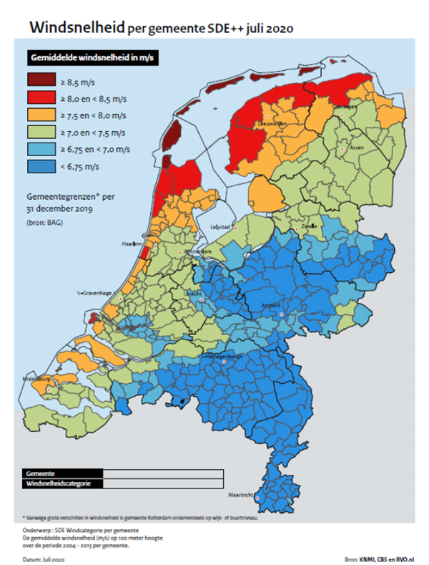
Wind-op-zee is inmiddels de goedkoopste vorm van duurzame energie, zeker als je een integrale maatschappelijke kosten-bate analyse toepast. Helemaal voor Amsterdam waarvoor Windalarm heeft uitgerekend, dat het de overheid 35 miljoen extra kost (voor de 17 windturbines). Het waait er niet hard en de molens kunnen niet de maximale hoogte hebben vanwege Schiphol (ze hebben daardoor extra subsidie nodig om toch nog rendabel te worden). Zie ook het rapport “alle wind kan naar zee” https://windalarm.org/doc/position-papers/Windalarm%20-%20Alle%20wind%20kan%20naar%20zee%2022-05-2021.pdf
In regio Amersfoort waait het nog veel minder hard, zie bovenstaande kaart.

Al het overheidsbeleid inclusief het klimaatakkoord zelf stelt: nadat de 35 TWh doelstelling gehaald is doen we de extra opgave wind alleen nog op zee. Pagina 182 van het Klimaatakkoord: “Partijen zijn bereid om het gesprek aan te gaan over een eventuele verhoging van de ambities voor Hernieuwbaar op Land, onder de voorwaarden dat allereerst wordt gekeken naar de mogelijkheden voor Wind op Zee en kleinschalig zon”.

Nu is sinds 1 juni de 35 TWh doelstelling op land officieel (ruim) gehaald met de publicatie van de uitslag SDE ronde 2020. De methodiek om dit te bepalen staat ook in het klimaatakkoord. “voor het regio-doel van 35 TWh tellen de installaties mee die elektriciteit produceren uit wind- en zonne-energie die in 2030 operationeel zijn. Het gaat om wind en zon-op-land. Een installatie telt in ieder geval mee als er SDE+ subsidie voor beschikbaar is. Zie genoemd rapport ‘Tijd voor een moratorium voor wind op land’ voor de exacte berekeningen, met dank ook aan Ir Dr. Martien Visser, lector energietransitie. Dit heeft nog niemand op detail weersproken, ook het ministerie van EZ&K niet.

Ook de ambtenaren in Leusden kunnen deze berekening maken. Zelfs de oorspronkelijk aan RES-regio Amersfoort toebedeelde 0,2 TWh zijn dus al niet meer nodig, laat staan de 0,5 TWh die nu in de RES 1.0 staat.

De studiegroep Green Deal o.l.v. Laura van Geest stelt (januari 2021): “Hoewel extra (bovenop doelstelling 35 TWh) hernieuwbare elektriciteit via wind en zon op land technisch mogelijk is, kleven er grote onzekerheden en bezwaren aan, beperkte ruimte op land; gebrek aan draagkracht, problemen met de netaansluiting en ingewikkelde afstemmingstrajecten.”

Op 28 april heeft Minister B. van ’t Wout in een kamerbrief (zie https://www.tweedekamer.nl/kamerstukken/brieven_regering/detail?id=2021Z07069&did=2021D15648 brief + rapport) aangegeven dat op basis van het advies van de Stuurgroep Extra Opgave er nog een additionele doelstelling duurzame opwek van 15-45 TWh nodig zal zijn in 2030 (t.b.v. industrie en datacenters). Hij stelt hierbij “De stuurgroep voorziet hierbij een extra opgave wind-op zee (10 GW)”. Een extra opgave wind-op-land is niet aan de orde. Ook bijna alle politieke partijen hebben in hun verkiezingsprogramma staan om na het behalen 35 TWh doelstelling, windturbines alleen nog maar op zee te zetten. Het is inmiddels in alle opzichten een betere oplossing. Dat stelt ook TNO: www.windalarm.org/tno

Wij hebben tot nu toe van raadsleden, de wethouder en in stukken diverse redenen gehoord/gelezen waarmee al het bovenstaande keihard wordt ontkent: “geen ruimte op zee, niet goedkoper op zee, doelstelling nog lang niet gehaald, we moeten zelf onze verantwoordelijkheid nemen, we hebben nu eenmaal met elkaar afgesproken dat…, we hebben een opdracht van de nationale overheid”.

Wij ontvangen graag de onderliggende berekeningen en rapporten, waaruit zou blijken dat het voor Leusden, dan wel voor het klimaat (nog steeds) noodzakelijk is om door te gaan op de ingeslagen weg naar energieneutraliteit.

Een groeiend aantal mensen in Leusden heeft al geen vertrouwen meer in de totstandkoming van uw Routekaart, noch die van de RES 1.0. Noch in de objectiviteit van de gebruikte data. Nergens in de stukken staat hoe hoog een turbine van 5,6 MW is. In het hele RES 1.0 stuk komt het woord ‘Gezondheid’ niet voor. Hoe moet de burger begrijpen wat hem of haar boven het hoofd gaat hangen als u doorgaat op de ingeslagen weg?
De indruk dreigt te ontstaan dat bepaalde partijen hier hun eigen (financieel) belang of stokpaardjes aan het doordrukken zijn ten kosten van de inwoners en hun gezondheid, de natuur, de landschapsbeleving, het algemeen belang en de belastingbetaler.

Zoals u gemerkt zult hebben is de weerstand tegen uw plannen groeiende, zowel in Leusden als regio-breed. Op leusden.windalarm.org kunt u dat volgen.
Inmiddels hebben in een week tijd ruim 1600 mensen de petitie getekend. Zij doen daarmee aan u de volgende oproep:

Petitie
Wij, inwoners van Leusden, inwoners van buurgemeenten en gebruikers van het prachtige Leusdense landschap,
constateren dat:
- Nederland de slechtste geluidsnorm heeft van Europa. Onze gezondheid wordt daardoor bedreigd;
- onderzoekers en artsen aan het Leids Universitair Medisch Centrum (LUMC) en in meerdere Europese landen, tot de conclusie zijn gekomen, dat een veilige afstand tussen windturbine en woning minimaal 10x de as-hoogte is;
- het College van B&W en de Raad deze norm tot nu toe niet heeft willen overnemen en doorgaat met het zoeken naar locaties voor windturbines in het buitengebied;
- windturbines rendabel en veilig op zee geplaatst kunnen worden;
- het grootste deel van de Nederlandse windenergie in 2030 op zee opgewekt gaat worden;
en verzoeken de Raad en het College van B&W van Leusden:
- de planvorming inzake windturbines in het buitengebied te stoppen vanwege de schade aan gezondheid, natuur en landschap;
- vergunningaanvragen af te wijzen, indien een turbine dichter bij woningen, (tuin)parken en natuur komt dan 10x de ashoogte. Deze randvoorwaarde ook vast te leggen in de bestemmingsplannen;
- de uitbreiding van zonne-energie op daken, geluidswallen en parkeerterreinen te versnellen en vol in te zetten op energiebesparing;
- windturbines niet te vervangen door extra zonnevelden;
- met de kennis van nu het aanbod voor de regionale RES drastisch te verlagen;
- als gemeente energieneutraal te worden door te werken aan coöperatieve turbineparken op zee en/of op zee opgewekte energie te zien als bijdrage daaraan;
- en verder in te zetten op andere duurzame energiebronnen.

Graag zien wij uw antwoord tegemoet.
Wij delen met u de zorg voor het Klimaat en het doel om als Land Klimaatneutraal te worden, maar wij zijn het dus niet eens met de middelen, die u daartoe inzet.
Windalarm Leusden gaat in elk geval door tot aan de komende gemeenteraadsverkiezingen!

Met vriendelijke groet,

namens Windalarm Leusden,

Afzender bekend bij griffie

leusden@windalarm.org

Bijlage : Drogredenen om toch nog windturbines op land te plaatsen

